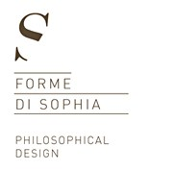

Forme di Sophia è un progetto ideato e creato da Andrea Riccò, designer e artista emiliano che nel 2009 decide di abbandonare le certezze fornitegli dalla multinazionale per la quale lavorava da anni, per dedicarsi interamente ad una personale ricerca di verità. Egli ha coltivato per anni e con grande abnegazione un intenso percorso di studi filosofici e letterari, inconsapevole che quegli stessi studi sarebbero divenuti la principale chiave d’espressione della sua arte. La sua peculiarità, infatti, la si coglie senza dubbio nell’intima ricerca di matrice profondamente umanistica e filosofica che ispira e plasma ogni sua opera; sia essa d’arte o di design.
“L’etica sta all’estetica come l’anima al corpo.”

Il Design Filosofico, così è stato definito il suo segno, aspira dunque a creazioni capaci di racchiudere nelle materiche forme, contenuti umanistici attraverso i quali provocare nell’individuo un rapporto non più passivo, fatto di mera contemplazione, bensì attivo ed emotivo con l’oggetto. Con queste “forme” si passa, dunque, dalla filosofia dell’impressione alla filosofia dell’espressione.
“Stiamo dimenticando che la nostra cultura affonda le sue radici in un passato che risale all’antica Grecia e agli ideali etici della classicità. Tutta la filosofia occidentale è figlia del dialogo mai spento tra due visioni madre: l’etica, con Platone e la materia, con Aristotele. Io non ho fatto altro che fondere insieme questi due elementi miliari.”

Nelle opere di Riccò la vera mano che ne delinea il volto e le geometrie è da ricercarsi nelle nozioni derivategli dagli studi dei sistemi euclidei, dall’etica geometrica aristotelica e ancora dalle proporzioni auree di Fibonacci etc.. “Le mie sculture” sostiene l’autore, “trovano senso soltanto se comunicano conoscenza.” Egli considera le sue opere dei monumenti domestici, dal latino “monere” (ammonire, avvertire, rendere coscienti), tali dunque da trasmettere un messaggio forte e vibrante che possa elevarsi esso stesso ad opera d’arte. La scultura è soltanto un tramite, la trasmissione del pensiero che vi soggiace è il vero scopo dell’artista. Le sue opere, infatti, non celebrano mai l’artista, il quale non parla di sé ma dell’altro da sé, provando a rappresentare qualcosa di più ampio, universale e che tocchi tutti gli uomini.
Non esiste geometria senza filosofia.
Non esiste materia senza pensiero.

Esiste la geometria del pensiero.

Attualmente Riccò espone le sue opere d’arte e di design in vari showroom e gallerie presso Brescia, Modena, Bologna, New York e Mosca.
La sua attività non pone distinzioni tra il suo design e la sua arte, “Le differenze sono solo nei nostri occhi troppi abituati a decodificare e schematizzare, il seme delle mie opere è inconfutabilmente il medesimo.”

L’evento
Lo scopo dell'evento non è soltanto esporre le sculture, bensì creare un momento nel quale intrecciare tra loro diverse forme d'arte, letteratura, teatro e scultura. In una parola sola: cultura.
L'evento, infatti, prende sempre il via con delle letture tratte da testi filosofici, letterari e poetici che hanno in un qual modo ispirato le singole opere esposte, recitate solitamente da voci femminili in una sorta di monologhi teatrali spesso accompagnato da musiche di sottofondo. Al termine delle letture si parla delle sculture il cui senso ed il cui messaggio è sempre contestualizzato all'oggi.
Il pensiero dei poeti e dei filosofi antichi viene in tal modo declinato alla società moderna, cosicché le persone presenti possano trovare stimoli a nuove riflessioni. L'incontro, dunque, non ha il mero scopo di promuovere soltanto le sculture ma creare un momento di confronto e di cultura, in quanto ogni oggetto delle Forme di Sophia si pone come primo obbiettivo quello di fondere etica ed estetica, pensiero e forma.
Grazie a questa forma di eventi, l'afflusso di persone è sempre importante, in quanto quello che cerchiamo di esprimere attraverso tali incontri è poesia, sia essa sottoforma di scultura, di belle pagine di letteratura, di musica e di umani confronti.

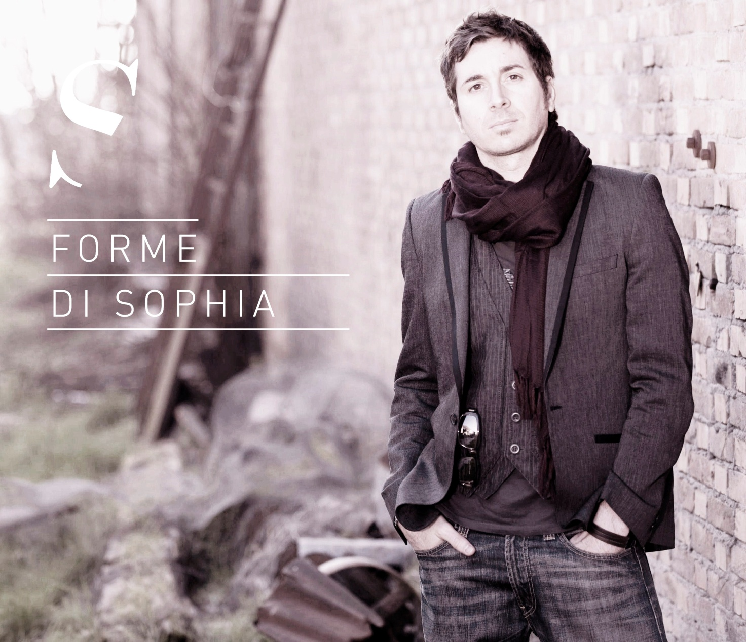

Alcune Opere

Tele-Visione del Mondo

Croce Crocifissa

Catena

Chitarra Umana

Tele-Visione del Mondo
Questa scultura è composta da un parziale volto dal quale emerge soltanto un occhio la cui pupilla è rappresentata da un tubo catodico di un televisore. Si nota poi una linea che scende e che vuole disegnare il sottile profilo di un naso, attraverso la quale l’artista dà vita ed espressione alla sua visione. La somiglianza tutt’altro che casuale del tubo catodico con il nervo ottico umano è un elemento che Andrea considera un monito, in quanto, oggi, la televisione pare esser divenuto per gran parte delle persone l’unico “occhio” tramite il quale interpretare la realtà. Ciò che passa alla tv viene recepito come verità, e per questa ragione non viene messo in discussione, annichilendo il pensiero critico del mondo e di ciò che nel mondo accade. Avviene in tal modo una perdita inconscia di una capacità di visione laterale rispetto a ciò che appare e che viviamo quotidianamente.
L’apparecchio televisivo, dunque, nato come strumento di finzione, è divenuto oggi il canale attraverso cui viene diffusa la verità. Quella più semplice. Quella più utile. Quella che non richiede lo sforzo personale di ricerca.
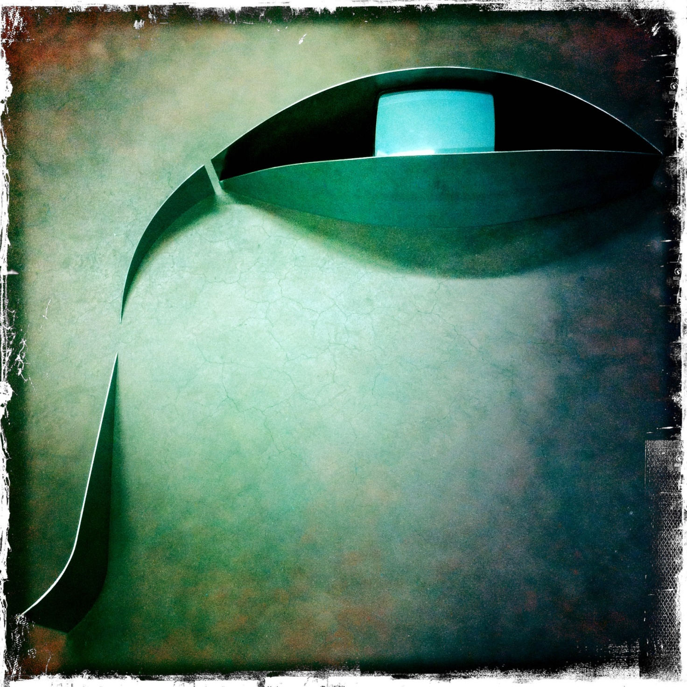

Croce Crocifissa
Senza dissolvere la fede in Dio, con questa opera, l’artista inverte i fattori di uno dei simboli più importanti della storia dell’umanità. Di tutte le interpretazioni della crocifissione realizzate nell’arte nessuno aveva mai invertito il ruolo degli elementi, con il conseguente stravolgimento di senso. L’intento, infatti, è di tornare a puntare l’attenzione sull’uomo e piuttosto crocifiggere quei simboli politici, sociali e religiosi che nei secoli, ma ancora oggi, rappresentano muri difficili da valicare e continue fonti di conflitto. Chiediamo ragione a Dio per le cose che accadono quando dovremmo chiederlo a noi stessi. Il male ha il nostro volto, non quello di Satana o della disattenzione di Dio.
Crocifiggere la croce non è ucciderla. Gesù sulla croce ci da la vita, e la croce crocifissa all’uomo ci da la libertà, la libertà di denudarci di ogni abito ideologico o religioso per rimanere nudi dinnanzi alla vera natura umana, benigna e maligna al contempo.

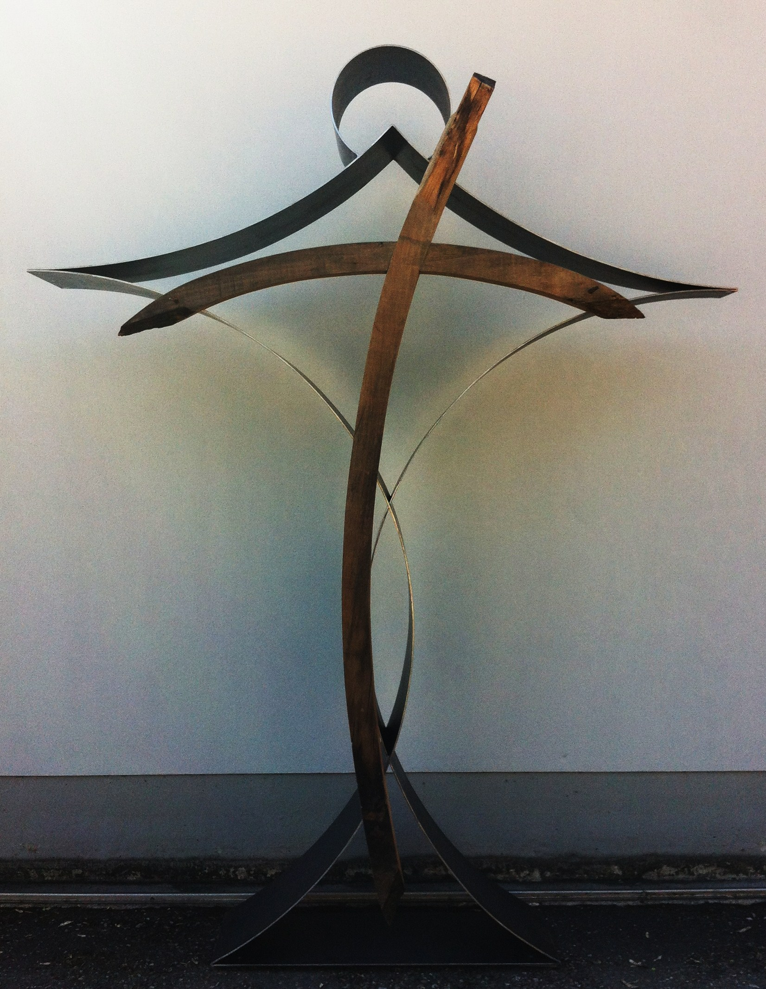

Catena

Catena è una scultura che rappresenta gli anelli di una catena che si intersecano meravigliosamente grazie ad una complessa lavorazione del legno grazie al quale esso subisce un altissimo grado di curvatura. La materia è portata al limite di rottura, ed anche questo fattore è simbolico in quanto rappresenta lo sforzo cui dovrebbe essere volto ogni essere umano al fine di ritrovare la strada per la propria libertà. Si nota, tuttavia, che l’anello sinistro è spezzato da una lama che può rivelarsi contenitiva, in quanto funge da base per i libri. Libri che divengono componenti dell’opera stessa, tasselli fondamentali dal forte significato in quanto è proprio la cultura, la conoscenza, l’educazione alla bellezza che può consegnarci la vera libertà. La libertà di cui parla l’artista, infatti, è quella del proprio pensiero.
Della propria anima.

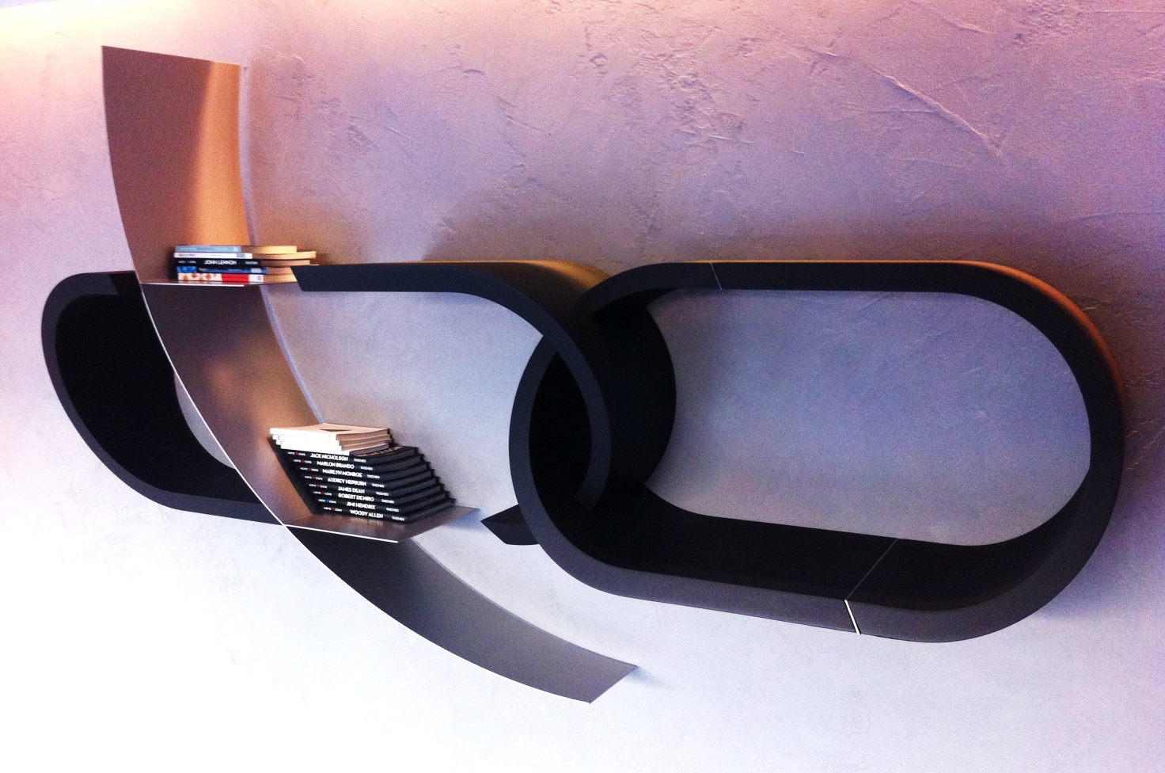

Chitarra di Platone
La chitarra di Platone è una scultura ispirata dal principio che Andrea ha trovato, tanto nelle teorie pedagogiche dei sofisti greci quanto in quelle orientali, ossia dell’uomo inteso come strumento musicale il quale, per produrre armonia, necessita di un’accordatura interiore che prende il nome di educazione. Un’educazione, tuttavia, intesa in senso olistico, che parta prima di tutto dall’umanesimo.
L’artista, con questa opera, vuole invece denunciare la tendenza educativa contemporanea che ha prediletto la tecnica a scapito dell’umano, dimenticando con grave colpa che dietro ad architetti, scienziati, economisti e manager vi sono prima di tutto uomini, le cui scelte ed i cui gesti decidono quotidianamente le sorti del mondo. Si è scientemente deciso di non toccare più certe corde dell’animo umano ritenendo la filosofia, la poesia, la musica non remunerative e non necessarie a formare l’uomo in un mondo divenuto troppo tecnologico. Il risultato è di fronte agli occhi di tutti.
Per tale ragione nell’opera le corde sono spezzate; sui tasti del manico giacciono come metastasi i pulsanti di una tastiera di un computer; ed una lama di metallo che rappresenta la società odierna (bella nell’aspetto ma non nelle intenzioni) avviluppa il corpo intero dello strumento soffocandolo e infilzandolo.

